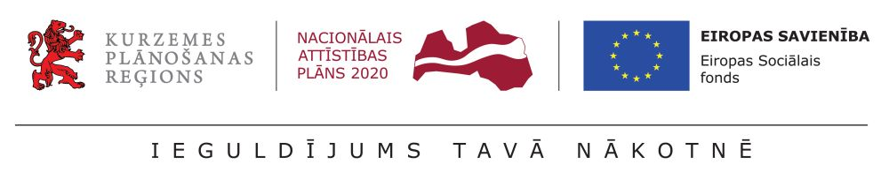
07.11.2017.
Izstrādāti Kurzemes reģiona bērnu namu reorganizācijas plāni
Projekta „Kurzeme visiem” ietvaros ir izstrādāti reorganizācijas plāni pieciem Kurzemes reģionā esošiem bērnu namiem jeb bērnu ilgstošas sociālās aprūpes un sociālās rehabilitācijas institūcijām. To mērķis ir rast risinājumus, kā uzlabot bāreņu un bez vecāku gādības palikušo bērnu, kuri šobrīd dzīvo un saņem pakalpojumus bērnu namos, dzīves kvalitāti, nodrošinot iespēju tiem saņemt sabiedrībā balstītus sociālos pakalpojumus atbilstoši starptautiskām vadlīnijām bērnu alternatīvajai aprūpei.
Visi bērnu namu reorganizācijas plāni ietver informāciju par konkrētās institūcijas reorganizācijas mērķi un pamatojumu, esošās situācijas aprakstu, priekšlikumus institūcijas reorganizēšanai, kā arī rekomendācijas bērnu situācijas uzlabošanai.
Kurzemes bērnu namu reorganizācijas plānus izstrādāja SIA „AC Konsultācijas” no 2017.gada marta līdz jūlijam. Pēc situācijas analīzes Kurzemes bērnu namos un iepazīstot iesaistīto pašvaldību darbu ārpusģimeņu aprūpes jomā, reorganizācijas plānos minēti būtiski secinājumi un priekšlikumi, piemēram:
- Primāri bērna aprūpe jānodrošina viņa bioloģiskajā ģimenē vai ģimenes vidē (audžuģimenē vai pie aizbildņa).
- Tikai gadījumos, kad bērna aprūpe ģimenē, audžuģimenē vai pie aizbildņa nav iespējama, aprūpe saskaņā ar bērna individuālajām vajadzībām ir nodrošināma ģimeniskai videi pietuvinātu pakalpojumu veidā (piemēram, jauniešu mājā);
- Iesaistītajās pašvaldībās pēdējos trīs gados nav vērojams būtisks aizbildņu, audžuģimeņu un adoptētāju skaita pieaugums vai pat ir vērojams to samazinājums;
- Pašvaldībās nepieciešams pilnveidot vai attīstīt jaunas pieejas un metodes, kā piesaistīt potenciālos aizbildņus, audžuģimenes un adoptētājus.
- Ekonomiskākais (izmaksu apjoma ziņā uz vienu bērnu) risinājums ir bērna aprūpe audžuģimenē un pie aizbildņa, pat, ja tiem tiek sniegts specifisks atbalsts;
- Gadījumā, kad pašvaldība pieņem lēmumu tuvākā laikā attīstīt ģimeniskai videi pietuvinātus pakalpojumus vai jauniešu mājas, samazinoties pieprasījumam tālākā nākotnē, jāpārdomā iespējas minētos pakalpojumus pārkārtot, atbilstoši situācijai, piemēram, ģimeņu, audžuģimeņu un aizbildņu atbalstam.
Iepazīties ar reorganizācijas plānu saturu var šeit:
- Liepājas pilsētas Domes Sociālā dienesta Bērnunama reorganizācijas plāns;
- Ventspils novada bērnu nama „Stikli” reorganizācijas plāns;
- Talsu novada Strazdes bērnu nama reorganizācijas plāns;
- Ventspils Sociālās aprūpes nama „Selga” reorganizācijas plāns;
- VSAC „Kurzeme” filiālēs „Liepāja” reorganizācijas plāns.

Projekts “Kurzeme visiem” tiek īstenots līdz 2022.gadam kā daļa no Latvijā notiekošā deinstitucionalizācijas procesa, kura mērķis ir ilgtermiņā radīt tādu sociālo pakalpojumu un atbalsta sistēmu, kas sniedz sabiedrībā balstītus pakalpojumus un maksimāli samazina ilgstošas sociālās aprūpes institūcijās esošo personu, tostarp bērnu, skaitu.

Lai saņemtu papildu informāciju, aicinām sazināties ar projekta “Kurzeme visiem” vadītāju Ingu Kalniņu, tālr. 27008743, inga.kalnina@kurzemesregions.lv

Informāciju sagatavoja:
Inese Siliņa
projekta "Kurzeme visiem" sabiedrisko attiecību speciāliste
inese.silina@kurzemesregions.lv

